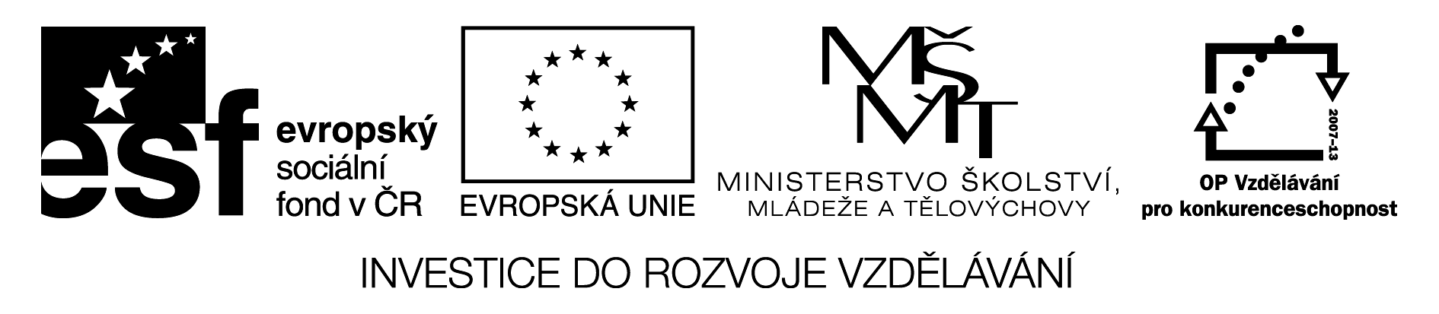

Čtyřúhelníky
procvičování

1. Dopočítej zbývající úhel čtyřúhelníka:

a) α = 113˚ ; β = 100˚ ; γ = 67° ; δ = ?
b) α = 90˚ ; β = 10˚ ; γ = 167° ; δ = ?
c) α = 87˚ ; β = 11˚ ; γ = 222° ; δ = ?

2. Pojmenuj rovnoběžníky na obrázku

3. Na obrázku je čtyřúhelník ABCD, velikost úhlu ADC je 123º.
A
B
C
D
- vypočítej velikost úhlu DCB a velikost úhlu ABC
- různými barvami vyznač dvě a dvě protější strany, co o nich můžeš říct?
- narýsuj do obrázku úhlopříčky
- narýsuj do obrázku výšku ke straně AB i BC

ŘEŠENÍ

1. Dopočítej zbývající úhel čtyřúhelníka:

a) α = 113˚ ; β = 100˚ ; γ = 67° ; δ = 80
b) α = 90˚ ; β = 10˚ ; γ = 167° ; δ = 93
c) α = 87˚ ; β = 11˚ ; γ = 222° ; δ = 40

2. Pojmenuj rovnoběžníky na obrázku

Čtverec obdélník lichoběžník

Kosočtverec kosodélník
3. Na obrázku je čtyřúhelník ABCD, velikost úhlu ADC je 123º.
- vypočítej velikost úhlu DCB a velikost úhlu ABC 180 – 123 = 57; 123
- různými barvami vyznač dvě a dvě protější strany, co o nich můžeš říct? AD a BC; AB a DC dvojice stran jsou rovnoběžné
- narýsuj do obrázku úhlopříčky
A
B
C
D
- narýsuj do obrázku výšku ke straně AB i BC

